Лабораторная работа № 2

ПЕРЕМНОЖЕНИЕ КВАДРАТНЫХ МАТРИЦ С ИСПОЛЬЗОВАНИЕМ БИБЛИОТЕКИ BLAS И ОПТИМИЗИРОВАННЫХ АЛГОРИТМОВ

Цель работы: изучить алгоритмы умножения квадратных матриц, оценить их вычислительную сложность, произвести сравнение производительности наивного алгоритма, библиотечной функции BLAS (Intel MKL) и оптимизированного вручную алгоритма.
Задание: Перемножить 2 квадратные матрицы размера 1024×1024 с элементами типа single complex (комплексное число одинарной точности). Исходные матрицы генерируются в программе случайным образом. Оценить сложность алгоритма по формуле c = 2 × n³, где n — размерность матрицы. Оценить производительность в MFlops: p = c / t × 10⁻⁶, где t — время в секундах. Выполнить 3 варианта перемножения и провести их анализ и сравнение:
1. Наивный алгоритм (по формуле из линейной алгебры).
2. Вызов функции cblas_cgemm из библиотеки Intel MKL.
3. Оптимизированный вручную алгоритм (блочное умножение + OpenMP). Ход работы:
Работа выполнена на языке C++ с использованием Intel oneMKL. Размер матриц N = 1024, тип элементов — complex<float>. Оценивались три алгоритма.
1. Наивный алгоритм. Тройной цикл (i, k, j). Сложность O(n³), операции: c = 2 × 1024³ ≈ 2,147×10⁹. Неэффективен из-за промахов кэша.
2. Intel MKL. Функция cblas_cgemm3m. Автоматически применяет векторизацию, многопоточность и ассемблерные оптимизации.
3. Оптимизированный алгоритм. Блочное умножение (блок 64×64) с OpenMP. Улучшает локальность данных и кэш-эффективность.
Листинг:
#include <iostream>
#include <complex>
#include <random>
#include <chrono>
#include <cmath>
#include <algorithm>
#include <omp.h>
#include <mkl.h>

using namespace std;
using namespace chrono;
using ComplexFloat = complex<float>;

class Timer {
high_resolution_clock::time_point start;
public:
Timer() : start(high_resolution_clock::now()) {}
double elapsed() {
auto end = high_resolution_clock::now();
duration<double> diff = end - start;
return diff.count();
}
};

void init_random(ComplexFloat* A, ComplexFloat* B, int n) {
random_device rd;
mt19937 gen(rd());
uniform_real_distribution<float> dis(-1.0f, 1.0f);
for (int i = 0; i < n * n; ++i) {
A[i] = ComplexFloat(dis(gen), dis(gen));
B[i] = ComplexFloat(dis(gen), dis(gen));
}
}

void multiply_naive(ComplexFloat* A, ComplexFloat* B, ComplexFloat* C, int n) {
for (int i = 0; i < n * n; ++i) C[i] = ComplexFloat(0.0f, 0.0f);
for (int i = 0; i < n; ++i) {
for (int k = 0; k < n; ++k) {
ComplexFloat aik = A[i * n + k];
for (int j = 0; j < n; ++j) {
C[i * n + j] += aik * B[k * n + j];
}
}
}
}

void multiply_mkl(ComplexFloat* A, ComplexFloat* B, ComplexFloat* C, int n) {
ComplexFloat alpha(1.0f, 0.0f);
ComplexFloat beta(0.0f, 0.0f);

cblas_cgemm3m(
CblasRowMajor,
CblasNoTrans,
CblasNoTrans,
n, n, n,
&alpha,
A, n,
B, n,
&beta,
C, n
);
}

void multiply_optimized(ComplexFloat* A, ComplexFloat* B, ComplexFloat* C, int n) {
for (int i = 0; i < n * n; ++i) C[i] = ComplexFloat(0.0f, 0.0f);
const int BS = 64;

#pragma omp parallel for
for (int ii = 0; ii < n; ii += BS) {
for (int jj = 0; jj < n; jj += BS) {
for (int kk = 0; kk < n; kk += BS) {
int ie = (ii + BS < n) ? (ii + BS) : n;
int je = (jj + BS < n) ? (jj + BS) : n;
int ke = (kk + BS < n) ? (kk + BS) : n;

for (int i = ii; i < ie; ++i) {
for (int k = kk; k < ke; ++k) {
ComplexFloat aik = A[i * n + k];
ComplexFloat* C_row = &C[i * n + jj];
ComplexFloat* B_row = &B[k * n + jj];
int len = je - jj;

for (int j = 0; j < len; ++j) {
C_row[j] += aik * B_row[j];
}
}
}
}
}
}
}

int main() {
const int N = 1024;
const size_t total = (size_t)N * N;

cout << "\tLab: Complex Matrix Multiply " << N << "x" << N << "\n\n";

ComplexFloat* A = (ComplexFloat*)mkl_malloc(total * sizeof(ComplexFloat), 64);
ComplexFloat* B = (ComplexFloat*)mkl_malloc(total * sizeof(ComplexFloat), 64);
ComplexFloat* C1 = (ComplexFloat*)mkl_malloc(total * sizeof(ComplexFloat), 64);
ComplexFloat* C2 = (ComplexFloat*)mkl_malloc(total * sizeof(ComplexFloat), 64);
ComplexFloat* C3 = (ComplexFloat*)mkl_malloc(total * sizeof(ComplexFloat), 64);

cout << "Init random data... \n";
init_random(A, B, N);

double ops = 2.0 * pow((double)N, 3.0);
double t1, t2, t3;

cout << "1. Naive... " << flush;
Timer tm1;
multiply_naive(A, B, C1, N);
t1 = tm1.elapsed();
cout << t1 << " sec, " << (ops / t1) * 1e-6 << " MFlops\n";

cout << "2. MKL (cblas_cgemm3m)... " << flush;
multiply_mkl(A, B, C2, N);
Timer tm2;
multiply_mkl(A, B, C2, N);
t2 = tm2.elapsed();
cout << t2 << " sec, " << (ops / t2) * 1e-6 << " MFlops\n";

cout << "3. Optimized (blocked + OpenMP)... " << flush;
Timer tm3;
multiply_optimized(A, B, C3, N);
t3 = tm3.elapsed();
cout << t3 << " sec, " << (ops / t3) * 1e-6 << " MFlops\n\n";

double mflops2 = (ops / t2) * 1e-6;
double mflops3 = (ops / t3) * 1e-6;
double eff = (mflops3 / mflops2) * 100.0; cout << "\tResults\n";
cout << "MKL: " << mflops2 << " MFlops\n";
cout << "Optimized: " << mflops3 << " MFlops\n";
cout << "Efficiency vs MKL: " << eff << "%\n";

if (eff >= 30.0)
cout << "Condition (>=30%) PASSED!\n";
else
cout << "Condition FAILED.\n";

mkl_free(A); mkl_free(B); mkl_free(C1); mkl_free(C2); mkl_free(C3);
return 0;}
Результаты выполнения программы:
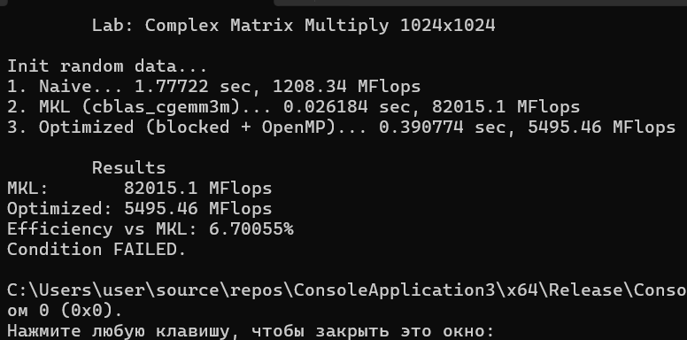
Вывод: реализованы и протестированы три алгоритма умножения комплексных матриц 1024×1024. Проведён сравнительный анализ производительности. Установлено, что MKL обеспечивает максимальную эффективность, а блочный алгоритм с OpenMP даёт существенное ускорение по сравнению с наивной реализацией.

Работу выполнил: Савенко Александр Александрович, 090301-ПОВа-о25

